**سوال 2)** بزرگترین مشکل و در واقع ضعف پروتکل MQTT چیست؟ چه راه­حل هایی براي حل این مشکل پیشنهاد شده است؟ به صورت خلاصه توضیح دهید.

یکی از مشکلات اصلی این پروتکل امنیت ضعیف آن است. همانطور که می­دانیم بسیاری از brokerهای MQTT بر بستر وب و یا ابر کار می­کنند و به راحتی می­توان به داده­هایی که برای آنها publish شده است دسترسی پیدا کرد (مثلا با استفاده از wildcardها).

طبق ادعای Shodan IoT search engine نزدیک به 49هزار سرور MQTT در سطح اینترنت بدون رمز هستند و این عدد نشان دهنده اهمیت این موضوع است.

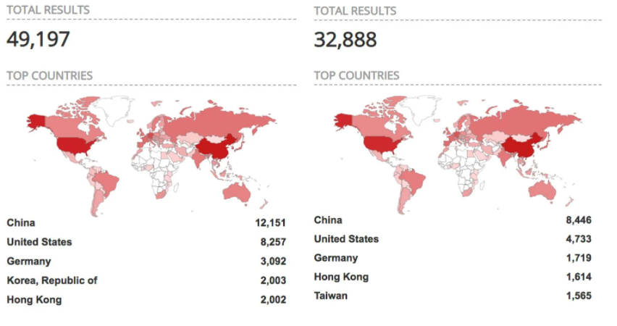

برای جلوگیری از این مشکل می­توان سرور و یا broker خود را configure کرده و با اضافه کردن رمز از دسترسی افراد بیگانه به آن جلوگیری کنیم.